(C.P. PASCUAL ANDREU DE ALMORADÍ -ALICANTE-)

1.- INTRODUCCIÓN
2.- OBJETIVOS
3.- ÁMBITOS
4.- EL PLAN DE ACOGIDA
5.- MATERIALES DIDÁCTICOS PARA LA ATENCIÓN A LA DIVERSIDAD
6.- MATERIALES DIDÁCTICOS PARA EL APRENDIZAJE DE LOS IDIOMAS
7.- EVALUACIÓN DEL PROYECTO

INTRODUCCIÓN

El CP Pascual Andreu es uno de los 3 Colegios públicos de Infantil y Primaria de la localidad de Almoradí ( Alicante), zona castellano-parlante. Es un centro con doble línea, que cuenta con los servicios de Transporte y Comedor, y al cual asisten 550 niños y niñas.

La disminución de la mano de obra agrícola que se necesita en el pueblo para la recogida de productos típicos de su huerta (naranja, limón y alcachofa) así como la demanda de mano de obra barata para la construcción, han hecho que hayan empezado a llegar a nuestro pueblo numerosas familias inmigrantes de procedencia sobre todo magrebí. Es notorio también el aumento de familias emigrantes procedentes de países hispanoamericanos como Ecuador y Colombia que llegan a esta zona para dedicarse a trabajos domésticos.

El hecho de estar el pueblo muy próximo a poblaciones costeras como Guardamar y Torrevieja ha hecho también que se ubiquen aquí familias extranjeras procedentes principalmente de países de la Unión Europea y de Europa del Este.
Resulta fundamental que toda la comunidad educativa vaya percibiendo la llegada de alumnado inmigrante como un hecho enriquecedor y no como un problema para el que no hay una solución planificada.

Por ello, para dar respuesta a las nuevas necesidades educativas, que surgen en el seno de una sociedad que ha pasado de ser monocultural a multicultural, se ha elaborado el PROYECTO DE EDUCACIÓN INTERCULTURAL DEL CENTRO, que ayude a nuestra comunidad educativa a percibir la llegada del alumnado inmigrante como un hecho enriquecedor.

Se trata de un Proyecto integral, dirigido a la totalidad del alumnado, sea o no inmigrante, asumido por toda la comunidad educativa, que debe hacer que nuestro Proyecto Educativo y los Proyectos Curriculares de las etapas que se imparten se vistan de interculturalidad.

OBJETIVOS

- Promover la educación intercultural, como uno de los elementos del Proyecto Educativo de Centro, desde un planteamiento global, dirigida a todo el alumnado y asumida por toda la comunidad educativa.

- Proporcionar al alumnado materiales didácticos que faciliten la atención a la diversidad y la convivencia entre personas de diferentes culturas, promoviendo actitudes y comportamientos positivos que eviten la discriminación por razón de la cultura de procedencia, nivel cultural o económico, sexo, religión, etc.

- Propiciar actitudes positivas de acogida por parte de toda la comunidad escolar hacia los alumnos inmigrantes y sus familias.

- Mostrar la diversidad cultural que la escuela acoge, de forma integradora y enriquecedora, apostando por el encuentro frente a la mutua ignorancia, por la diversidad frente a la uniformidad.

- Favorecer la colaboración y participación de los padres y madres en el centro con independencia de la cultura a la que pertenezcan.

- Proporcionar al alumnado inmigrante materiales didácticos que faciliten el aprendizaje de los idiomas oficiales de la Comunidad Valenciana.

ÁMBITOS

El Proyecto, cuyo diagrama figura en el Anexo I, se estructura en los tres ámbitos siguientes:

3.1. El Plan de Acogida
3.2. Materiales didácticos para la atención a la diversidad cultural
3.3. Materiales didácticos para el aprendizaje de los idiomas oficiales: castellano y valenciano

MATERIALES DIDÁCTICOS PARA LA ATENCIÓN A LA DIVERSIDAD CULTURAL DEL ALUMNADO

Son materiales didácticos para el desarrollo de actitudes de tolerancia, que favorezcan la convivencia intercultural, así como para la enseñanza de las diferentes áreas del currículo de Educación Infantil y Educación Primaria desde planteamientos interculturales.

Se refieren a dos ámbitos:

- Conocimiento de las culturas de los países de origen.
- Habilidades de interacción social

Se incluye en el Anexo II un ejemplo de actividades de interacción social.

MATERIALES DIDÁCTICOS PARA EL APRENDIZAJE DE LOS IDIOMAS OFICIALES DE LA COMUNIDAD VALENCIANA
Son materiales didácticos para el alumnado que se escolariza en el centro de forma tardía y que no tiene ninguna competencia lingüística en alguno de nuestros idiomas oficiales. Sin embargo, para atender a quienes tienen cierto nivel de competencia, utilizamos materiales ya editados.

Desde nuestra experiencia, ofrecemos algunas conclusiones sobre el aprendizaje de los idiomas oficiales:

1.- Es necesario crear actitudes de tolerancia que favorezcan la convivencia intercultural, pues carece de sentido que el alumnado inmigrante reciba clases de apoyo para conseguir un rápido aprendizaje de la lengua, si el resto de sus compañeros lo desprecian, lo marginan o no lo aceptan.

2.- El alumnado inmigrante debe permanecer con su grupo-clase el máximo número de horas posible, pues hemos comprobado que la interacción con sus compañeros es uno de los más valiosos instrumentos para el aprendizaje de la lengua.

3.- El alumnado, adscrito al nivel que le corresponde por edad, mediante la flexibilidad de agrupamientos podrá mejorar su competencia lingüística o curricular.

4.- Las clases de apoyo para mejorar o iniciar la competencia lingüística no deben prolongarse excesivamente ni deben ocupar muchas horas de la jornada lectiva ya que puede perjudicar la integración del alumnado, la aceptación de sus compañeros y su autoestima.

5.- En Educación Infantil y en primer ciclo de Educación Primaria, el alumnado inmigrante apenas debe salir de clase para el aprendizaje de lengua. Deben aprenderla junto con sus compañeros aunque se hagan los ajustes pertinentes y se planifiquen los apoyos que se precisen en cada momento.

6.- No se deben plantear con excesiva frecuencia, tareas distintas al alumnado inmigrante que pueda hacerles llegar a percibir que no comparten el quehacer didáctico de sus compañeros. Una misma tarea puede plantearse a distintos niveles de dificultad.

7.- Debe cuidarse el posicionamiento espacial en el aula, tratando de no crear grupos apartados en el fondo, en los laterales, etc.

8.- Las clases de apoyo para el aprendizaje de lengua deben ser impartidas por el menor número posible de maestros o maestras, para favorecer la coordinación.
Se adjunta, como ejemplo, la ficha que figura en el Anexo III, elaborada para facilitar la coordinación.

EVALUACIÓN DEL PROYECTO

Se ha elaborado una Guía para evaluar el Proyecto, que permita su retroalimentación..La Guía contiene cuestionarios dirigidos al profesorado y también a las familias del alumnado inmigrante y autóctono.

Esta Guía no pretende conseguir una puntuación numérica final que mida "el grado de interculturalidad" del centro. Sólo es un instrumento para reflexionar y mejorar los procesos educativos.
En el Anexo IV figura uno de los cuestionarios de la Guía.

Anexo I: Proyecto de Educación Intercultural

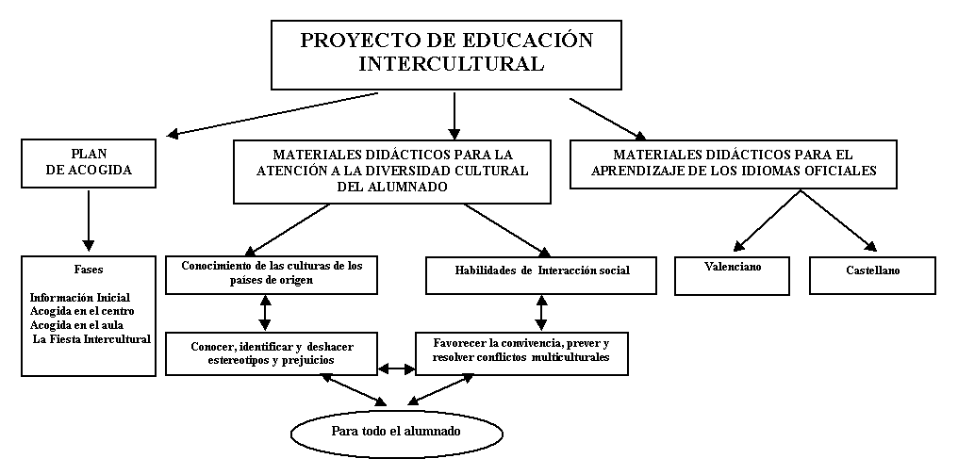

Anexo II. Materiales didácticos para la atención a la diversidad cultural del alumnado. Actividades de interacción social.

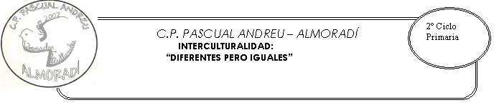

Nombre:....................................................................... Curso............. Fecha: .................

HABILIDADES DE INTERACCIÓN SOCIAL

27. EL GRAN SALUDO
OBJETIVOS:
Adquirir la capacidad y el hábito de cooperar en actividades de grupo.
Explorar las posibilidades de relación, expresión y comunicación interpersonal.

CONTENIDOS:
Interpretación del juego cooperativo como un fenómeno lúdico a través del cual se transmiten determinados valores socioculturales.
Experimentación del juego cooperativo como objeto de placer y recreación.

DURACIÓN:
Una sesión ( 20 minutos).

MATERIAL:
Ninguno.

DESARROLLO DE LA ACTIVIDAD:
De pie, los jugadores y jugadoras están dispuestos todos y todas mirando al mismo lado en un círculo y se encuentran separados por un metro de distancia. Un participante cualquiera emprende el juego dando la vuelta completa por el interior del círculo, haciendo chocar su palma de la mano contra la palma de cada jugador o jugadora, y pronunciando al mismo tiempo sus nombres. Acabada la vuelta, se coloca en su sitio, mientras el siguiente jugador o jugadora continua con el gran saludo.
Variantes: saludos en su idioma, en lugar del nombre.

Anexo III. Materiales didácticos para el aprendizaje de los idiomas oficiales de la Comunidad Valenciana

HOJA DE COORDINACIÓN.
CLASES DE APOYO AL APRENDIZAJE DE LENGUA . ALUMNADO EXTRANJERO

GRUPO_______________ DÍA Y HORA DE COORDINACIÓN______________________
ESTRUCTURAS LING. TRABAJADAS | GRADO DE ASIMILACIÓN (1) | OBSERVACIONES (2) | FECHA | MAESTRO /A

- GRADO DE ASIMILACIÓN: Utilizamos las siguientes letras:

A : Iniciado

B: Debe seguirse trabajando. Aún no está bien asimilado

C.- Puede pasarse a otra estructura.
- OBSERVACIONES: Anotamos si ha faltado algún alumno/a, si debemos incidir más con algún alumno determinado, si se ha encontrado alguna dificultad con el ejercicio o con el material, alguna recomendación para la clase siguiente, etc. Existe también un apartado donde anotar observaciones en las fichas de objetivos.
Anexo IV. Evaluación del Proyecto de Educación Intercultural. Docentes

CUESTIONES | 1 | 2 | 3 | 4 | 5 | 6 | 7 | 8 | 9 | 10
1.- ¿Ha habido un debate en el seno del claustro para tomar conciencia de la nueva realidad multicultural del centro y de los nuevos planteamientos educativos que ello implica?
2.- ¿Has debatido con el resto de los maestros/as los conceptos, criterios y objetivos básicos de la educación intercultural para llegar a consensos claros y aplicables?
3.- ¿Has estudiado /debatido / analizado conceptos relacionados con la educación intercultural con el fin de tener una concepción clara y lo más consensuada posible? (empatía, solidaridad, cultura, raza, prejuicio, estereotipo, discriminación...)
4.- ¿Existe en el centro un compromiso general por parte del profesorado a favor de la educación interculturalidad? (formándose y llevándola a la práctica)
5.- ¿Se han consensuado objetivos generales para la puesta en práctica de la educación intercultural en el centro?
6.- El profesorado en general tiene una actitud positiva y respetuosa hacia el alumnado inmigrante y se interesa mucho por las nuevas culturas y sus vivencias dadas las posibles aportaciones positivas para el resto?
7.- ¿Programas conjuntamente actividades de acogida en el centro y en el aula?
8.- ¿Realizas actividades de investigación y elaboración de materiales curriculares propios y adaptados a la realidad multicultural del centro?
9.- A la hora de impartir los contenidos, cuando es posible, ¿tienes en cuenta las diferentes perspectivas culturales?
10.- ¿Intentas buscar modelos de aprendizaje cooperativo, promoviendo la interdependencia positiva entre los alumnos culturalmente distintos?
11.- ¿Prestas la debida atención al aprendizaje de los alumnos minoritarios tanto en la clase como en clases de apoyo?
12.- ¿Se promueven actividades escolares y extraescolares que busquen la integración de los alumnos inmigrantes y de sus familias en el centro dando protagonismo a su cultura?
13.- Otras consideraciones

CUESTIONES ABIERTAS:

1.-SERÍA NECESARIO MEJORAR
______________________________________________________________________
______________________________________________________________________

2.-ASPECTOS QUE DEBEMOS CONSENSUAR

______________________________________________________________________

3.- HEMOS DE ELABORAR MATERIALES PARA:

4.- HEMOS DE DAR MÁS PROTAGONISMO A:

5.- HEMOS DE POTENCIAR ACTIVIDADES TENDENTES A:

6.- ME HA ENCANTADO QUE:

7.- OTRASCONSIDERACIONES:
______________________________________________________________________
______________________________________________________________________
______________________________________________________________________

